
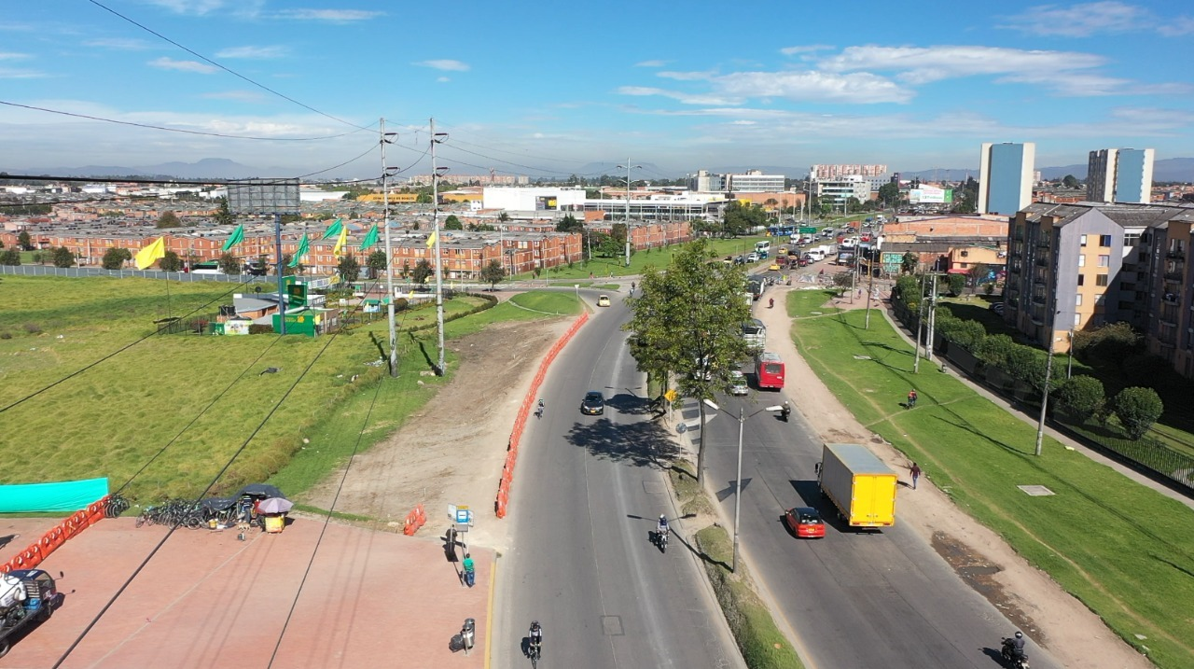
INFORME DE MONITOREO A LOS MAPAS DE RIESGO DE LA UAERMV.
III CUATRIMESTRE 2021

TABLA CONTENIDO

1. ADMINISTRACIÓN DE RIESGO UAERMV 3
2. DESARROLLO DEL MONITOREO 4
2.1. RIESGOS DE CORRUPCIÓN: 5
2.2. RIESGOS DE GESTIÓN: 7
2.3. RIESGOS DE SEGURIDAD DIGITAL: 11
3. CONCLUSIONES 12

Listado de Tablas

Tabla No 1 Procesos con nivel Alto de los riesgos residuales de la UAERMV 4
Tabla No 2 Recomendaciones de mejora riesgos de corrupción 5
Tabla No 3 Criterios evaluados de los riesgos de corrupción 6
Tabla No 4 Recomendaciones de mejora riesgos de Gestión 7
Tabla No 5 Criterios evaluados de los riesgos de gestión 10
Tabla No 6 Criterios evaluados de los riesgos de seguridad digital 11

Listado de Ilustraciones

Ilustración No 1 Aspectos revisados en el monitoreo riesgos de corrupción II vs III cuatrimestre 6
Ilustración No 2 Aspectos revisados en el monitoreo riesgos de Gestión II vs III cuatrimestre 10
Ilustración No 3 Riesgos inherentes vs residuales de gestión 10
Ilustración No 4 Riesgos inherentes vs residuales de seguridad 11

- ADMINISTRACIÓN DE RIESGO UAERMV

En cumplimiento del rol de segunda línea de defensa, la Oficina Asesora de Planeación - OAP - asesoró a la primera línea de defensa en la gestión de riesgos, mediante el desarrollo de diferentes mesas de trabajo con los 17 procesos, para apoyar el monitoreo a la gestión de riesgos y para incorporar en la siguiente vigencia los criterios establecidos en la versión 5 de la Guía para la administración del riesgo y el diseño de controles en entidades públicas del Departamento Administrativo de la Función Pública.
La Oficina Asesora de Planeación, para la vigencia 2021 realizó el monitoreo a los riesgos de gestión, corrupción y seguridad digital cuatrimestralmente disponible en la ruta: https://www.umv.gov.co/portal/transparencia2020/informes-de-monitoreo/
De igual manera, en el presente informe la Oficina Asesora de Planeación, presenta los resultados del tercer monitoreo a la gestión de riesgos así:
Objetivo: Definir el estado del diseño y ejecución de los controles y actividades de mitigación de riesgos de gestión, corrupción y seguridad digital, presentados por la primera línea de defensa a la OAP.
Alcance: Aplica para todas las actividades de control establecidas por los 17 proceso de la UMV y desarrolladas en el periodo del 1 de septiembre a 31 de diciembre 2021.
Metodología: El estado de cumplimiento de las actividades de control se obtuvo de la siguiente manera:
- Solicitud de información a los 17 procesos, mediante comunicado 20211500034033 Cronograma de Informes, reportes y seguimiento 2021
- Recolección de la información por parte de la primera línea de defensa y presentación a la OAP
- Revisión de la OAP de los monitoreos y evidencias recibidas
- Determinación del estado de los controles basado en dos variables:

Diseño de controles:
ESTADO | CARACTERISTICAS
CUMPLE | Validación del diseño de los controles, según los 7 criterios establecidos en la Guía DESI-MA-002 Manual Política de Administración del Riesgo Versión 9. se cumple con todos los criterios
PARCIALMENTE | Validación del diseño de los controles, según los 7 criterios establecidos en la Guía DESI-MA-002 Manual Política de Administración del Riesgo Versión 9. No cumple con todos los criterios

Ejecución del control:
ESTADO | CARACTERISTICAS
CUMPLE | La evidencia reportada da cuenta de la de ejecución del control durante el periodo del monitoreo
PARCIALMENTE | La evidencia muestra implementación incompleta de acuerdo con la frecuencia de aplicación del control para el periodo del monitoreo.

- Remisión de los monitoreos por correo electrónico a los lideres de proceso con las recomendaciones para el adecuado diseño del control y fortalecimiento de la evaluación de los controles.

En el tercer cuatrimestre del 2021, algunos de los procesos ajustaron sus mapas de riesgos, a partir de las observaciones realizadas por la segunda línea de defensa, presentaron cambios o mejoras en la redacción de sus controles, en la formulación de sus actividades de mitigación y en diferentes aspectos de la metodología trabajada.
Por otro lado, se pudo determinar que, de los 63 riesgos identificados después de aplicar controles, no se cuenta con riesgos en nivel extremo para ninguno de los tipos de riesgos de la entidad. En ese sentido, a continuación, se presentan los riesgos en nivel alto:
Tabla No 1 Procesos con nivel Alto de los riesgos residuales de la UAERMV
Código | Proceso | Gestión | Corrupción
DESI | 1. Direccionamiento estratégico e innovación | 1
PIV | 4. Planeación de la intervención | 1
PPMQ | 5. Producción de mezcla y aprovisionamiento de maquinaria y equipos | 1 | 1
IMVI | 6. Intervención de la malla vial | 1
GREF | 8. Gestión de recursos físicos |  | 1
GAM | 13. Gestión ambiental | 2
CODI | 17. Control disciplinario interno |  | 1
TOTAL |  | 6 | 3
Fuente: OAP, 2022.
Los riesgos residuales en nivel alto son el 14,3%, que corresponde a 9 riesgos, de los cuales 6 son de riesgos de gestión y 3 de riesgos de corrupción.
- DESARROLLO DEL MONITOREO

La Oficina Asesora de Planeación – OAP - dentro de sus responsabilidades, de acuerdo con el Manual de la Política de Administración del Riesgo (DESI-MA-002), realiza el monitoreo a los riesgos definidos en el mapa de riesgos de los procesos de la UAERMV.
Por lo anterior, se solicitó a cada uno de los procesos que el día 5 de enero de 2022, remitieran el monitoreo de los riesgos de gestión, corrupción y seguridad digital, con sus respectivas evidencias.
De acuerdo con los tiempos establecidos, se realizó la revisión de éstos monitoreos junto con sus evidencias, generando unas observaciones o recomendaciones que estuvieron encaminadas a la mejora de la redacción de controles, a la evaluación del control en el monitoreo, a incluir las evidencias faltantes, analizar si las evidencias entregadas correspondían con lo descrito en el control, y se hizo revisión de las acciones.
El proceso de Gestión del talento humano reporto la materialización de un riesgo de gestión, por lo que se solicitó aplicaran el numeral 8 de los lineamientos para el manejo de riesgos materializados de la política de riesgos.
Para el seguimiento de estos riesgos, desde la OAP se recomienda que se verifiquen directamente en la intranet los mapas de riesgos vigentes, en la sección de Herramientas de Gestión y Medición del Proceso, como punto de uso oficial de toda la documentación vigente de la entidad.
  - RIESGOS DE CORRUPCIÓN:

En el tercer cuatrimestre, la OAP realizó monitoreo a los 8 riesgos de corrupción, a partir de lo que presentaron los procesos en los monitoreos y los soportes, donde se identificó aspectos de mejora en los puntos evaluados, como se muestra a continuación:
Tabla No 2 Recomendaciones de mejora riesgos de corrupción
Proceso | Numero de riesgos | Número de controles | % Diseño del control | % Ejecución del control | Recomendación de mejora
Producción de mezcla y aprovisionamiento de maquinaria y equipos | 2 | 4 | 100 | 87 | Mejorar la redacción del riesgo 4 para que cumpla con los cuatro elementos del riesgo de corrupción 1. acción u omisión 2. Uso del poder 3. Desviar la gestión de lo público y 4 beneficio privado  presentar los soportes de los controles que den cuenta como se diseñó el control.
Gestión de recursos físicos | 1 | 3 | 80 | 34 | Se recomienda validar que los registros presentados para monitoreo por parte de la OAP sean los del periodo evaluado.
Gestión contractual | 1 | 2 | 100 | 100 | Se observa que el diseño de los controles cumple con las variables establecidas en la política de la administración del riesgo de la Unidad, así como una buena ejecución de controles.
Gestión financiera | 1 | 2 | 100 | 100 | Se observa que el diseño de los controles cumple con las variables establecidas en la política de la administración del riesgo de la Unidad, así como una buena ejecución de controles.
Gestión de laboratorio | 1 | 2 | 100 | 100 | Se observa que el diseño de los controles cumple con las variables establecidas en la política de la administración del riesgo de la Unidad, así como una buena ejecución de controles.
Gestión jurídica | 1 | 2 | 100 | 75 | Presentar los soportes de los controles que den cuenta como se diseñó el control.
Control disciplinario interno | 1 | 2 | 100 | 100 | Sin observaciones
Fuente: OAP, 2022.
Teniendo en cuenta lo anterior, la OAP remitió el monitoreo de los riesgos de corrupción a cada proceso para que conociera sus observaciones específicas y detalladas, dónde se insta a mejorar el diseño de controles, en revisar la evaluación de los controles, en una eficaz ejecución de éstos, pero además que las actividades de control puedan ser implementadas acorde a lo descrito.
En ese mismo orden de ideas, desde la OAP se incentiva a los procesos a revisar constantemente sus actividades, que puedan identificar riesgos adicionales, previendo además posibles flagelos de corrupción en la entidad e incorporar los controles en los procedimientos y/o manuales de tal manera sean normalizados en el proceso.
A continuación, se presenta el comportamiento de los criterios evaluados (diseño, evaluación y ejecución del control), y la ejecución de las actividades en el monitoreo para este periodo el cual se muestran en la siguiente ilustración:
Ilustración No 1 Aspectos revisados en el monitoreo riesgos de corrupción II vs III cuatrimestre
II CUATRIMESTRE | III CUATRIMESTRE
Fuente: OAP, 2022.
En consecuencia, se pudo evidenciar que, de los 17 controles, 13 cumplen con la metodología en cuanto al diseño adecuado del control y que 13 controles se desarrollan como se diseñaron.
Se evidencio una mejora en el diseño de los controles para los riesgos de corrupción y se reitera que se requiere una revisión en la pregunta de si la evaluación del control es adecuada, donde se recomienda contestar las preguntas con las que se evalúa el control, con el fin de identificar si el mismo es adecuado para las causas y la dinámica del proceso
En la siguiente tabla se muestra el porcentaje de cumplimiento de los controles y actividades revisadas, respecto a los criterios de evaluación:
Tabla No 3 Criterios evaluados de los riesgos de corrupción
 | Diseño del control | Evaluación del control | Ejecución del control | Ejecución de la actividad
Cumple | 13 | 13 | 12 | 11
Parcialmente | 4 | 4 | 5 | 2
Total | 17 | 17 | 17 | 13
% de cumplimientos | 76,5% | 76,5% | 70,6% | 76,9%
Fuente: OAP, 2022.
Adicional se observó una disminución, con respecto al periodo anterior en la ejecución de controles y las actividades del control, por lo que se recomienda realizar el seguimiento de sus acciones para tener un adecuado cumplimiento.
A la fecha de corte, los procesos no reportaron ninguna materialización de este tipo de riesgo o situación que requieran ser resueltas o que requieran aplicar las acciones de contingencia.
El día 6 de enero del 2022, se remitió a través de correo institucional a la Oficina de Control Interno el reporte y monitoreo de los riesgos de corrupción. Lo anterior, con el propósito de que ésta oficina realice la respectiva evaluación a este tipo de riesgos y se publique dentro de los plazos establecidos por la Ley.
  - RIESGOS DE GESTIÓN:

En el tercer cuatrimestre, la OAP realizó monitoreo a los 36 riesgos de gestión, a partir de lo reportado en DESI-FM-019 Formato Monitoreo al mapa de riesgos por proceso y los soportes que se anexaron para corroborar la ejecución de estos. En ese orden de ideas, la OAP efectuó las revisiones correspondientes identificando aspectos por mejorar, como se muestra a continuación:

Tabla No 4 Recomendaciones de mejora riesgos de Gestión
Proceso | Numero de riesgos | Número de controles | % Diseño del control | % Ejecución del control | Recomendación de mejora
1. Direccionamiento estratégico e innovación | 3 | 6 | 100 | 100 | Sin observaciones
2. Atención a partes interesadas y comunicaciones | 4 | 8 | 99 | 96 | Se evidencio mejora en el diseño y ejecución de los controles.
3. Estrategia y gobierno de TI | 2 | 4 | 95 | 70 | La evaluación del Control debe realizarse acorde con lo estipulado a DESI-MA-002 Manual Política de Administración del Riesgo Versión 9, bajo el cuestionamiento y respuesta de 7 preguntas
4. Planeación de la intervención | 2 | 5 | 100 | 98 | Se reitera que cuando se materializa un riesgo se debe: volver a realizar la valoración del riesgo y presentar las evidencias del plan contingencia
5. Producción de mezcla y aprovisionamiento de maquinaria y equipos | 2 | 5 | 100 | 100 | Se evidencio mejora en la ejecución de los controles.  Se recomienda contestar las preguntas con las que se evalúa el control, con el fin de identificar si el control es adecuado para las causas identificadas
6. Intervención de la malla vial | 3 | 9 | 100 | 98 | Se recomienda contestar las preguntas con las que se evalúa el control, con el fin de identificar si el control es adecuado para las causas identificadas
7. Gestión de servicios e infraestructura tecnológica | 1 | 2 | 100 | 100 | Se recomienda evaluar cada ítem, con las preguntas establecidas en el documento DESI-MA-002 Manual Política de Administración del Riesgo Versión 9.
8. Gestión de recursos físicos | 2 | 6 | 100 | 84 | Se recomienda validar la coherencia entre las evidencias mencionadas en los controles y la presentadas para monitoreo a la OAP
9. Gestión contractual | 2 | 4 | 100 | 100 | Se observa que el diseño de los controles cumple con las variables establecidas en la política de la administración del riesgo de la Unidad, así como una buena ejecución de controles.
10. Gestión financiera | 3 | 6 | 100 | 87 | Se observa que el diseño de los controles cumple con las variables establecidas en la política de la administración del riesgo de la Unidad, se recomienda validar los registros presentados a la OPA versus los descritos en el control.
11. Gestión de laboratorio | 2 | 10 | 100 | 90 | Se observa que el diseño de los controles cumple con las variables establecidas en la política de la administración del riesgo de la Unidad, se recomienda presentar registros de todos los controles establecidos.
12. Gestión de talento humano | 3 | 6 | 100 | 95 | Se observa que el diseño de los controles cumple con las variables establecidas en la política de la administración del riesgo de la Unidad, se recomienda validar los registros presentados a la OPA versus los descritos en el control.
13. Gestión ambiental | 2 | 5 | 100 | 100 | Se evidencio mejora en la ejecución de los controles.
14. Gestión documental | 2 | 6 | 96 | 98 | Se reitera la recomendación con el fin de la implementación del MIPG actualizar el nombre del comité de archivo por el Comité Institucional de Gestión y Desempeño.
15. Gestión jurídica | 1 | 2 | 100 | 95 | Se evidencio mejora en la ejecución de los controles.
16. Control, evaluación y mejora de la gestión | 2 | 4 | 100 | 82 | Se evidencio mejora en la ejecución de los controles.
 | 36 | 88
Fuente: OAP, 2022.
Teniendo en cuenta lo anterior, la OAP remitió por correo institucional el monitoreo del mapa de riesgos a cada proceso para que conociera sus observaciones específicas y detalladas, donde se insta a mejorar el diseño de controles, en revisar la evaluación de los controles, en una eficaz ejecución de estos, así como la importancia de tener coherencia entre la redacción de los controles y las evidencias presentadas.
Se recomienda a los procesos a revisar constantemente sus causas, controles y actividades, de tal manera que puedan identificar amenazas, cambios en su contexto o riesgos adicionales, previendo además posibles incumplimientos; así mismo que los procesos incorporen los controles en su información documentada.
A continuación, se presenta el comportamiento de los criterios evaluados (diseño, evaluación y ejecución del control), y la ejecución de las actividades en el monitoreo para este periodo el cual se muestran en la siguiente ilustración:
Ilustración No 2 Aspectos revisados en el monitoreo riesgos de Gestión II vs III cuatrimestre

II CUATRIMESTRE | III CUATRIMESTRE
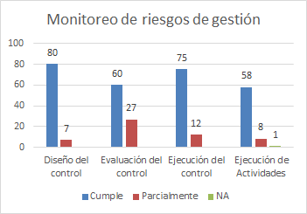
Fuente: OAP, 2022.
Se observa un incremento en el número de controles obedeciendo a los ajustes y actualizaciones de los mapas de riesgo de los procesos.
Se pudo evidenciar que, de los 88 controles 86 cumplen con la metodología en cuanto al diseño adecuado del control y 71 controles se ejecutaron de conformidad a lo planeado.
En la siguiente tabla se muestra el porcentaje de cumplimiento de los controles y actividades revisadas, respecto a los criterios de evaluación:
Tabla No 5 Criterios evaluados de los riesgos de gestión
Criterios evaluados | Diseño del control | Evaluación del control | Ejecución del control | Ejecución de Actividades
Cumple | 86 | 71 | 75 | 65
Parcialmente | 2 | 17 | 13 | 2
Total | 88 | 88 | 88 | 67
% de cumplimientos | 97,7% | 80,7% | 85,2% | 97,0%
Fuente: OAP, 2022.
Se evidencia que se mejoró con respecto al segundo cuatrimestre en el diseño de los controles.
Ilustración No 3 Riesgos inherentes vs residuales de gestión
II CUATRIMESTRE | III CUATRIMESTRE
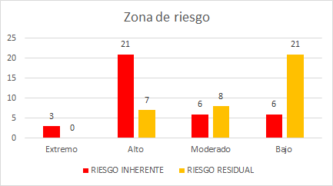
Fuente: OAP, 2022.
En este cuatrimestre los procesos reevaluaron sus riesgos de gestión, el porcentaje del riesgo residual Alto se disminuyó pasando de un 20% a 17%, es decir, se pasó de 7 a 6 riesgos de gestión que permanecen en una zona que debe tener una gran atención no solo por el proceso, sino también por parte de la Alta Dirección de la entidad.
  - RIESGOS DE SEGURIDAD DIGITAL:

Para los 19 riesgos de seguridad digital, el 63% se ubica en una zona de riesgo residual baja, siendo la tendencia, como se explica en la gráfica así:

Ilustración No 4 Riesgos inherentes vs residuales de seguridad
II CUATRIMESTRE | III CUATRIMESTRE
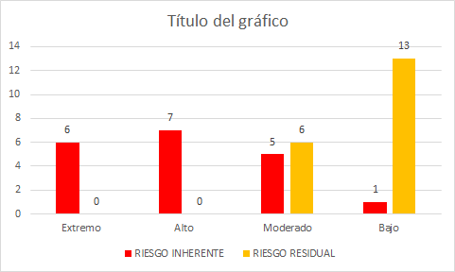
Fuente: OAP, 2022.
Es importante mencionar, que para este tipo de riesgos no se presentan ninguno en zona alta y extrema para riesgo residual, como se puede visualizar en la gráfica.
En la siguiente tabla se muestra el porcentaje de cumplimiento de los controles y actividades revisadas, respecto a los criterios de evaluación:
Tabla No 6 Criterios evaluados de los riesgos de seguridad digital
Criterios evaluados | Diseño del control | Evaluación del control | Ejecución del control | Ejecución de Actividades
Cumple | 41 | 39 | 39 | 41
Parcialmente | 3 | 5 | 5
NA |  |  |  | 2
Total | 44 | 44 | 44 | 43
% cumplimiento | 93% | 89% | 89% | 95%

- CONCLUSIONES

- Si bien la entidad cumple con los lineamientos del diseño del control y su ejecución, esto no garantiza que no se materialicen riesgos, por lo que los procesos deben permanentemente revisar el contexto (debilidades y amenazas) para identificar cambios en la dinámica del proceso y así minimizar la probabilidad de la materialización de riesgos e incumplimientos al interior de la Unidad.

- En este monitoreo se identificó una ejecución de controles de 77% para los riesgos de corrupción, 85% para gestión y 89% para seguridad digital; por lo que se recomienda que los procesos realicen un seguimiento permanente, en su rol de primera línea de defensa para evitar la materialización de los riesgos.

- Los procesos en su gran mayoría reportaron oportunamente, no obstante, se reitera, cumplir con los plazos estipulados, teniendo en cuenta que los tiempos son muy cortos para la revisión y publicación. La oportunidad es importante a la hora de realizar un buen ejercicio de seguimiento a los riesgos.

- Como recomendación general a los procesos se les recuerda tener en cuenta las observaciones del seguimiento de la OAP y OCI, y considerarlas cada vez que sea necesario en la actualización de sus mapas de riesgos.

- Teniendo en cuenta qué en diciembre del 2021, se actualizó la matriz de activos de información de la UAERMV, que son la base para la definición de los riesgos de seguridad de la información, se recuerda a los procesos que evaluaron sus activos en alto identificar los riesgos de seguridad

- Es importante tener en cuenta que la Entidad adoptó la Guía para la administración del riesgo y el diseño de controles en entidades públicas - Versión 5, en su mapa de riesgo riesgos vigencia 2022.

